Brugere med læseadgang har, som udgangspunkt, ikke mulighed for at filtrere i arkene. For at kunne bruge filtre, skal du downloade en lokal kopi af arket til din computer.

Klik på “Files” I det øverste venstre hjørne.
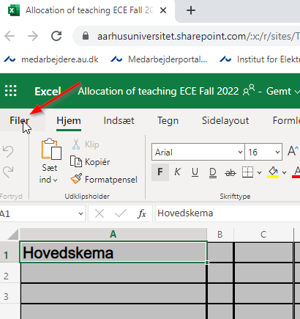

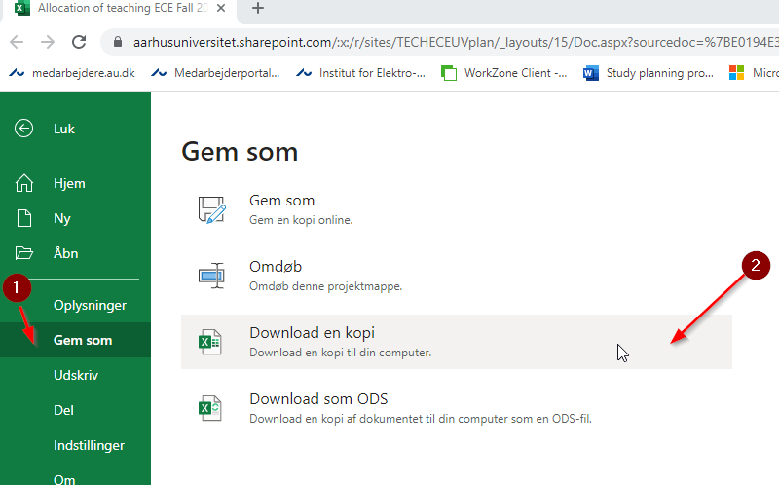
Vælg “Gem som” og efterfølgende “Download en kopi”

